SP-5: gemelo digital para el monitoreo, la predicción y la explicación de los determinantes sociales de la salud y la equidad en áreas de captación hospitalaria metropolitanas
SP-5: A digital twin for monitoring, predicting, and explaining social determinants of health and health equity in metropolitan hospital catchment areas
Carlos Fernando Albarrán Jara 1, ORCID iD: 0009-0005-9220-6237, calbarran@unitru.edu.pe
Luis Gustavo Silva Suárez 2, ORCID iD: 0009-0000-2252-4735, lsilvasu@unitru.edu.pe
¹, ² Universidad Nacional de Trujillo, Facultad de Ingeniería, Programa de Ingeniería de Sistemas, Guadalupe, Perú.
Correo electrónico: calbarran@unitru.edu.pe; lsilvasu@unitru.edu.pe

Resumen: La distribución desigual de los determinantes sociales de la salud (SDOH) genera disparidades que los sistemas hospitalarios rara vez representan con resolución espacial y temporal suficiente, y los modelos predictivos disponibles pocas veces contrastan estadísticamente su superioridad ni explican sus predicciones. El objetivo fue diseñar, implementar y evaluar SP-5, un gemelo digital de tres capas para monitorear, predecir y explicar el riesgo de resultados de salud a partir de los SDOH en áreas de captación hospitalaria. Con enfoque de ciencia del diseño y metodología CRISP-DM se integraron datos reales de CDC PLACES 2025 para 1.632 census tracts (6,97 millones de habitantes) de Cook County (IL) y New York County (NY), con 13 determinantes y 7 resultados de salud. Se compararon cuatro clasificadores y una línea base mediante búsqueda en rejilla y validación cruzada estratificada 5×2, con pruebas de Friedman-Nemenyi, Wilcoxon-Holm, t corregida de Nadeau-Bengio, McNemar, bootstrap y permutación. Las 14 variables rechazaron la normalidad. La regresión logística obtuvo F1-macro de 0,928 en validación cruzada y 0,936 en prueba (AUC 0,995; κ = 0,914), estadísticamente equivalente a Gradient Boosting y muy superior al azar (p de permutación = 0,005). La inseguridad de vivienda, la amenaza de corte de servicios y la inseguridad alimentaria fueron los determinantes más influyentes. La recomputación del índice de equidad tomó 0,27 s (p95 0,36 s), lo que respaldó H1 y H3; la accesibilidad con decaimiento por distancia no mejoró la validez (H2 rechazada). SP-5 constituye una arquitectura reproducible, explicable y estadísticamente validada para priorizar intervenciones de equidad a nivel de census tract.
[Selección del Modelo y Principio de Parsimonia]: En la validación cruzada estratificada 5×2 (10 folds independientes), la Regresión Logística regularizada obtuvo F1-macro = 0,9278 ± 0,016 (Test = 0,9357, ROC-AUC = 0,995), mientras que Gradient Boosting alcanzó F1-macro = 0,9248 ± 0,018 (Test = 0,9333, ROC-AUC = 0,994). Aunque la prueba de Friedman detectó diferencias globales significativas (χ² = 26,76, p = 6,61×10⁻⁶), el análisis post-hoc de Nemenyi (CD = 1,483) reveló que la distancia entre los rangos medios de ambos modelos (Δ = 1,20) fue inferior a la diferencia crítica, demostrando paridad estadística formal (ratificada por la prueba t pareada corregida de Nadeau-Bengio con corrección de Holm, p_adj = 0,229). Bajo el principio de parsimonia, se seleccionó como motor operacional la Regresión Logística regularizada: garantiza menor latencia (0,011 s, cumpliendo H3), máxima interpretabilidad paramétrica para auditoría clínica y paridad predictiva frente a modelos de ensamble opacos.
[Evaluación de Multicolinealidad Sindémica y VIF]: El análisis bivariado evidenció que 57 de los 91 pares de variables presentan |ρ| ≥ 0,70 (destacando la correlación entre inseguridad alimentaria y falta de transporte confiable, ρ = +0,99). El cálculo del VIF arrojó valores extremos en los determinantes socioeconómicos estructurales: Inseguridad alimentaria (VIF = 3.001,7), Ayuda alimentaria SNAP (VIF = 1.451,5), Amenaza de corte de servicios (VIF = 1.040,0) y Falta de transporte (VIF = 1.031,7). En modelos de regresión lineal simple, magnitudes de VIF > 1.000 producen inversión de signos (coeficiente lineal falsamente negativo de −11,06 en inseguridad alimentaria pese a una asociación bivariada positiva de +0,85). Este fenómeno refleja la naturaleza sindémica de los determinantes sociales: la pobreza material, la carencia de transporte y la precariedad de servicios coexisten en los mismos vecindarios. Para evitar sesgos interpretativos, la metodología adoptó regularización Ridge (L2, C = 100,0), modelos de árboles ortogonales (Gradient Boosting / Random Forest) e Importancia por Permutación agnóstica al modelo (10 repeticiones), donde la amenaza de corte de servicios (caída de F1 = 0,498) y la soledad (caída de F1 = 0,205) lideran la capacidad explicativa.
Palabras clave: gemelo digital; determinantes sociales de la salud; equidad en salud; aprendizaje automático explicable; área de captación hospitalaria; CRISP-DM
Abstract: The unequal distribution of social determinants of health (SDOH) creates disparities that hospital systems rarely represent with adequate spatial and temporal resolution, and available predictive models seldom test their superiority statistically or explain their predictions. This study aimed to design, implement, and evaluate SP-5, a three-layer digital twin to monitor, predict, and explain health-outcome risk from SDOH in hospital catchment areas. Following a design-science approach and the CRISP-DM methodology, real CDC PLACES 2025 data for 1,632 census tracts (6.97 million inhabitants) in Cook County (IL) and New York County (NY) were integrated, covering 13 determinants and 7 health outcomes. Four classifiers and a baseline were compared through grid search and 5×2 stratified cross-validation, using Friedman-Nemenyi, Holm-adjusted Wilcoxon, Nadeau-Bengio corrected t, McNemar, bootstrap, and permutation tests. All 14 variables departed from normality. Logistic regression achieved a macro-F1 of 0.928 in cross-validation and 0.936 on the test set (AUC 0.995; κ = 0.914), statistically equivalent to Gradient Boosting and far above chance (permutation p = 0.005). Housing insecurity, utility shut-off threat, and food insecurity were the most influential determinants. Equity-index recomputation took 0.27 s (p95 0.36 s), supporting H1 and H3, whereas distance-decay accessibility did not improve validity (H2 rejected). SP-5 provides a reproducible, explainable, and statistically validated architecture to prioritize equity interventions at census-tract level.
Keywords: digital twin; social determinants of health; health equity; explainable machine learning; hospital catchment area; CRISP-DM

1. Introducción

1.1. Los determinantes sociales de la salud y la brecha de equidad en contextos metropolitanos
Los determinantes sociales de la salud (SDOH, por sus siglas en inglés) comprenden condiciones sociales, económicas, ambientales y contextuales que influyen en la salud y en la distribución de las inequidades. La evidencia reciente muestra que la incorporación de SDOH en los registros electrónicos de salud puede apoyar una atención más contextualizada, pero también enfrenta problemas de disponibilidad, calidad, completitud y aceptación de los datos por parte de los usuarios (Arroyave Caicedo et al., 2024). Estos desafíos se agravan cuando se combinan fuentes clínicas, administrativas y comunitarias, debido a diferencias de estructura y granularidad (Craven et al., 2024; Khurshid et al., 2023).
La integración de SDOH también requiere mecanismos reproducibles para derivar, armonizar y utilizar información social. Estudios recientes han mostrado estrategias para integrar datos heterogéneos de SDOH mediante flujos de trabajo reproducibles y orientados a la trazabilidad (Markatou et al., 2023), así como ontologías que representan de forma estandarizada las relaciones entre determinantes sociales y resultados de salud (Dang et al., 2023). Además, se han desarrollado pipelines para obtener y compartir indicadores de SDOH a nivel de vecindario mediante geocodificación y variables contextuales (Schappe et al., 2025). Estos trabajos muestran que la equidad requiere una representación de SDOH interoperable, espacialmente explícita y actualizable.

1.2. La tecnología de gemelos digitales: de los orígenes industriales a las aplicaciones en salud
El concepto de gemelo digital (DT, por sus siglas en inglés) se refiere a una representación digital dinámica de un sistema físico que puede actualizarse mediante datos y utilizarse para análisis, simulación, predicción u optimización. En salud, revisiones recientes muestran una expansión de las aplicaciones de DT hacia la gestión sanitaria, el monitoreo y la medicina de precisión (Elkefi & Asan, 2022; Katsoulakis et al., 2024; Shen et al., 2024; Vallée, 2023). La evidencia también indica que los DT pueden representar procesos de salud a escala poblacional, aunque persisten desafíos de validación, calidad de datos, interoperabilidad y transición desde prototipos hacia implementaciones reales (Elkefi & Asan, 2022; Shen et al., 2024).
La emergencia de los gemelos digitales societales y urbanos ha ampliado el interés por representar sistemas complejos que integran movilidad, ambiente, infraestructura y salud. Se han propuesto taxonomías de gemelos digitales societales orientadas a la preparación ante eventos de salud pública (Rehan & Rehan, 2025) y arquitecturas de ciudades inteligentes con casos de uso de eHealth (Jayachandran et al., 2025). Estos desarrollos sugieren que un DT sanitario puede evolucionar desde una representación individual hacia un ecosistema socioespacial, siempre que existan mecanismos adecuados de integración e interoperabilidad, para lo cual estándares como FHIR resultan relevantes (Bossenko et al., 2024).

1.3. Las áreas de captación hospitalaria como sistemas espaciales para el análisis de equidad
Un área de captación hospitalaria define la región geográfica desde la cual una institución de salud recibe una parte relevante de su población de pacientes. Para estudiar la accesibilidad sanitaria se han utilizado métodos geoespaciales basados en oferta, demanda y distancia, entre ellos las variantes del modelo de área de captación flotante de dos pasos (2SFCA), aplicadas a la atención primaria en sistemas público-privados (Ab Hamid et al., 2023), a la accesibilidad multimodal a hospitales (Sun et al., 2024) y a las diferencias territoriales entre proveedores públicos y privados (Pérez-Fernández & Michel, 2025).
La accesibilidad puede evaluarse además mediante herramientas de geoprocesamiento que automatizan el cálculo de medidas espaciales (Hashtarkhani et al., 2024). Cuando estos análisis se combinan con datos de SDOH es posible identificar áreas donde la vulnerabilidad social coincide con barreras de acceso. Los análisis geoespaciales de pacientes han demostrado la utilidad de incorporar características sociales y espaciales para estudiar disparidades (Pearson et al., 2023), y trabajos recientes proponen conectar factores sociales y biológicos dentro de rutas digitales hacia resultados de salud y equidad (Cui, 2025).

1.4. La brecha de integración
A pesar de los avances convergentes en la recopilación de datos de SDOH, la tecnología de gemelos digitales y el análisis geoespacial de salud, tres barreras estructurales impiden su integración en un marco de monitoreo unificado para áreas de captación hospitalaria metropolitanas.
Primero, la interoperabilidad de datos permanece fragmentada. Los datos de SDOH residen en registros electrónicos de salud, fuentes comunitarias, bases censales y otras plataformas, con estructuras, granularidades y frecuencias de actualización distintas (Craven et al., 2024; Dang et al., 2023). Una arquitectura de DT para equidad debe integrar fuentes heterogéneas sin perder trazabilidad ni consistencia semántica (Bossenko et al., 2024).
Segundo, la falta de coincidencia temporal limita la capacidad de respuesta. Muchos indicadores sociales se actualizan con menor frecuencia que las decisiones operacionales hospitalarias. La literatura sobre DT en salud destaca la integración de datos y la actualización dinámica como elementos centrales (Elkefi & Asan, 2022; Katsoulakis et al., 2024; Shen et al., 2024; Vallée, 2023), y los pipelines recientes muestran que la generación de variables contextuales puede automatizarse (Schappe et al., 2025).
Tercero, las métricas de equidad requieren una formulación operacional y validada. Los estudios sobre DT resaltan la necesidad de validar los modelos considerando calidad de datos, incertidumbre y aplicabilidad (Elkefi & Asan, 2022; Katsoulakis et al., 2024; Shen et al., 2024). Los métodos de accesibilidad espacial ofrecen medidas reproducibles de desigualdad territorial (Ab Hamid et al., 2023; Hashtarkhani et al., 2024; Liu et al., 2023; Pérez-Fernández & Michel, 2025; Sun et al., 2024). Sin embargo, la mayoría de los trabajos que emplean aprendizaje automático sobre SDOH reportan una única métrica de desempeño sin contrastar estadísticamente la superioridad del modelo elegido, sin cuantificar la incertidumbre y sin explicar sus predicciones, lo que limita su adopción en la toma de decisiones sanitarias.

1.5. Objetivos e hipótesis
Este estudio aborda la brecha identificada proponiendo, implementando y evaluando SP-5, un gemelo digital para el monitoreo de los SDOH y la equidad en salud en áreas de captación hospitalaria metropolitanas, aplicado a datos reales de 1.632 census tracts. El marco recibe su nombre de los cinco dominios de SDOH usados como referencia conceptual y de un pipeline operacional de cinco etapas (sensado, integración, modelado, simulación y acción). El objetivo general es diseñar, implementar y evaluar una arquitectura que permita monitorear, predecir, explicar y simular cambios relevantes para la equidad a velocidades compatibles con la toma de decisiones operacionales.
OE1. Formalizar el área de captación hospitalaria como un sistema socioespacial susceptible de representación mediante un gemelo digital, integrando indicadores de SDOH y resultados de salud por census tract.
OE2. Implementar una arquitectura de tres capas (sensado y fuentes, integración digital y simulación-analítica) que recompute los índices de equidad en menos de cinco segundos.
OE3. Desarrollar, bajo la metodología CRISP-DM, un modelo predictivo del nivel de riesgo de resultados de salud a partir de los SDOH, seleccionado y validado mediante pruebas estadísticas inferenciales robustas y acompañado de explicaciones globales y locales.
OE4. Evaluar empíricamente las hipótesis del marco sobre latencia, validez de la accesibilidad y escalabilidad.
H1. Una arquitectura de gemelo digital genera índices de equidad con menor latencia y mayor resolución espacial que una evaluación retrospectiva de referencia.
H2. La incorporación de accesibilidad con decaimiento por distancia mejora la validez predictiva del índice compuesto frente a una definición binaria (estática) de captación.
H3. SP-5 recomputa los índices de equidad en menos de cinco segundos para áreas de captación de al menos 500.000 habitantes.
La pregunta central es: ¿cómo puede arquitecturarse un gemelo digital que habilite el monitoreo procesable, predictivo y explicable de los determinantes sociales de la salud y la equidad en áreas de captación hospitalaria metropolitanas? La Sección 2 revisa la literatura, la Sección 3 describe la metodología y la implementación, la Sección 4 presenta los resultados, la Sección 5 los discute y la Sección 6 concluye.

2. Revisión de la literatura

2.1. Gemelos digitales en salud y transición hacia la escala poblacional
Los gemelos digitales sanitarios se distinguen de los modelos estáticos porque mantienen una relación actualizable entre el sistema observado y su representación digital. Su valor depende de integrar datos multimodales, ejecutar simulaciones y devolver información útil para la decisión. En salud, las aplicaciones se han concentrado en medicina personalizada, ensayos in silico y optimización operativa; la traslación hacia salud pública requiere agregar información individual, ambiental y poblacional sin perder trazabilidad ni contexto territorial (Armeni et al., 2022; Sun et al., 2022).
Las revisiones más recientes muestran una fase heterogénea: coexisten modelos fisiológicos, representaciones de pacientes, flujos hospitalarios y prototipos institucionales bajo una misma etiqueta, con diferencias en la definición del vínculo bidireccional, la frecuencia de actualización y el grado de validación. Esta diversidad justifica que SP-5 explicite sus entidades, flujos, métricas y pruebas, en lugar de asumir que cualquier tablero actualizado constituye un gemelo digital (Katsoulakis et al., 2024; Papachristou et al., 2024). Las revisiones señalan, además, que la calidad e integración de los datos, la escalabilidad, la estandarización y la validación siguen siendo brechas centrales (Ringeval et al., 2025; Zhang et al., 2024).

2.2. Arquitecturas de datos, actualización e interoperabilidad
Un DT operativo requiere una cadena que conecte adquisición, integración, modelado, simulación y acción, en la que datos y modelos conservan identidad, marca temporal, procedencia y reglas de sincronización (Wu et al., 2023). La capa de sensado debe admitir fuentes heterogéneas mediante adaptadores y un esquema canónico, evitando acoplar la lógica analítica a un proveedor específico (Domínguez-Bolaño et al., 2022). En la capa clínica, FHIR proporciona recursos de intercambio con validación semántica y conservación de procedencia (Bossenko et al., 2024), y las implementaciones basadas en simulación de eventos discretos muestran que los cambios de estado pueden alimentar modelos operacionales (Kuruppu Appuhamilage et al., 2025).

2.3. Integración de SDOH, accesibilidad espacial y aprendizaje automático
Los SDOH proceden de fuentes con granularidades diferentes, por lo que los estudios de armonización recomiendan registrar el nivel espacial, temporal y la procedencia de cada indicador (Craven et al., 2024; Dang et al., 2023). La geocodificación permite vincular información clínica con indicadores del vecindario, pero introduce riesgos de error posicional y reidentificación que se mitigan trabajando con agregados territoriales (Pearson et al., 2023; Schappe et al., 2025). Una ausencia de registro no debe interpretarse como ausencia de vulnerabilidad (Arroyave Caicedo et al., 2024; Khurshid et al., 2023).
Las áreas de captación pueden delimitarse mediante procedencia observada de pacientes, tiempo de viaje o modelos de interacción espacial; los métodos de captación flotante incorporan oferta, demanda y fricción de distancia (Ab Hamid et al., 2023; Liu et al., 2023; Salvacion, 2022; Sun et al., 2024). No obstante, una métrica de acceso no equivale por sí sola a equidad: debe interpretarse junto con vulnerabilidad social y riesgo de resultados (Hashtarkhani et al., 2024; Pérez-Fernández & Michel, 2025). Por su parte, la comparación rigurosa de clasificadores exige pruebas no paramétricas sobre múltiples particiones (Demšar, 2006), correcciones por la dependencia entre folds de la validación cruzada (Nadeau & Bengio, 2003) y contrastes pareados sobre un mismo conjunto de prueba (Dietterich, 1998), mientras que la importancia por permutación ofrece explicaciones agnósticas al modelo (Breiman, 2001).

2.4. Síntesis de la brecha y aporte de SP-5
La evidencia revisada aporta componentes maduros de manera aislada: integración de SDOH, intercambio mediante FHIR, análisis de accesibilidad, simulación hospitalaria y arquitecturas de DT (Tabla 1). Sin embargo, no se identificó un marco que articule esos componentes sobre datos reales para recomputar métricas de equidad en áreas de captación metropolitanas, que prediga y explique el riesgo de resultados de salud con validación estadística formal y que, al mismo tiempo, someta a prueba falsable sus hipótesis de latencia, validez y escalabilidad. SP-5 aborda esa brecha.
Tabla 1. Aportes y limitaciones de estudios recientes sobre gemelos digitales, interoperabilidad y accesibilidad frente al problema de SP-5
Estudio | Aporte relevante para SP-5 | Limitación frente al problema
Armeni et al. (2022) | Aplicaciones y barreras de DT en medicina y operaciones hospitalarias. | No aborda métricas territoriales de equidad.
Sun et al. (2022) | Síntesis de componentes, beneficios y riesgos de DT médicos. | Predomina la escala individual.
Venkatesh et al. (2022) | Requisitos computacionales, de implementación y regulación. | No propone una evaluación de captaciones.
Domínguez-Bolaño et al. (2022) | Arquitecturas y protocolos para integrar plataformas IoT heterogéneas. | No se centra en salud ni SDOH.
Salvacion (2022) | E2SFCA por grupos poblacionales y modos de transporte. | Análisis espacial estático.
Wu et al. (2023) | Ciclo completo de datos, modelos, redes y aplicaciones. | Marco general, no sanitario.
Papachristou et al. (2024) | Actualización bidireccional, datos históricos y tiempo real. | Énfasis en precisión individual.
Zhang et al. (2024) | Requisitos multimodales, IA y retos técnicos y éticos. | No operacionaliza equidad territorial.
Kuruppu Appuhamilage et al. (2025) | DT y simulación de eventos discretos para flujos críticos. | Escala de unidad hospitalaria.
Ringeval et al. (2025) | Brechas de escalabilidad, interoperabilidad y validación. | Metarrevisión sin arquitectura de captación.
Nota. Elaboración propia a partir de la revisión de literatura.

3. Materiales y métodos

3.1. Diseño de la investigación
Se adoptó un enfoque de ciencia del diseño (design science) con evaluación empírica sobre datos reales. El artefacto es el gemelo digital SP-5, cuyo ciclo analítico se organizó según las seis fases de CRISP-DM (Wirth & Hipp, 2000): comprensión del negocio, comprensión de los datos, preparación, modelado, evaluación y despliegue. Cada fase se implementó como módulo verificable del sistema y todos los resultados de este artículo se regeneran de forma reproducible con el script article_results.py del repositorio, con semilla aleatoria fija (42). El estudio es observacional, transversal y ecológico: la unidad de análisis es el census tract y no se utilizaron datos individuales.

3.2. Área de estudio, fuentes de datos y unidad de análisis
Se utilizaron los datos públicos de CDC PLACES 2025 (conjunto cwsq-ngmh de data.cdc.gov), que publican estimaciones de área pequeña de prevalencia en adultos por census tract, obtenidas mediante un modelo multinivel de regresión y posestratificación que combina el Behavioral Risk Factor Surveillance System con el American Community Survey (Greenlund et al., 2022). Las geometrías de los tracts se obtuvieron del servicio Census TIGERweb. El área de estudio abarcó dos condados metropolitanos: Cook County, Illinois (1.328 tracts; 5.275.505 habitantes) y New York County, Nueva York (304 tracts; 1.694.215 habitantes), es decir, 1.632 tracts y 6.969.720 habitantes. Se definieron dos hospitales de referencia, uno por área metropolitana, con un área de captación de radio 15 km. El ETL cargó 27 medidas para los años 2022–2023 (44.064 valores); la completitud de la matriz tract × indicador del año 2023 fue de 88,9 %, y de 100 % para las 14 variables empleadas en el modelado (0 celdas faltantes).
Como entradas (X) se emplearon 13 determinantes sociales, de acceso y de conducta: sin seguro médico, inseguridad alimentaria, ayuda alimentaria (SNAP), inseguridad de vivienda, amenaza de corte de servicios, falta de transporte confiable, falta de apoyo social, soledad, chequeo médico anual, cribado de colesterol, tabaquismo, inactividad física y consumo excesivo de alcohol. El resultado principal (y) fue la prevalencia de obesidad en adultos (IMC ≥ 30), que es el objetivo activo del gemelo; como análisis de robustez se modelaron otros seis resultados (salud autorreportada regular o mala, diabetes, hipertensión, enfermedad coronaria, depresión y malestar mental frecuente). Los resultados de salud se excluyeron de las entradas para evitar fuga de información.

3.3. Arquitectura e implementación de SP-5
La Figura 1 resume la arquitectura implementada. La capa 1 (sensado y fuentes) incorpora adaptadores para la API Socrata de CDC PLACES, TIGERweb, cargas CSV y el registro de hospitales y áreas de captación. La capa 2 (integración digital) ejecuta un ETL que valida, armoniza nombres de medidas, descarta registros sin GEOID, medida o valor y garantiza la unicidad (tract, indicador, año); persiste los datos en PostgreSQL 16 con PostGIS 3.4 (SRID 4326) y los expone mediante una API FastAPI con autenticación JWT, control de acceso por roles (cinco roles y diez permisos) y registro de auditoría. La capa 3 (simulación y analítica) calcula el índice compuesto de equidad, genera alertas por umbral, entrena y sirve los modelos predictivos, y visualiza el gemelo en 3D (React/Three.js), donde cada tract es un vóxel coloreado según su nivel de riesgo. Un motor analítico en Python con interfaz Streamlit implementa las fases CRISP-DM y acompaña cada gráfico y tabla de una explicación del método y de una interpretación automática de los resultados, que se exportan a reportes PDF. De forma complementaria, un asistente basado en LangChain y un flujo visual de LangFlow permiten consultar los resultados en lenguaje natural; el modelo de lenguaje recibe los resultados ya calculados y no interviene en ningún cómputo estadístico.
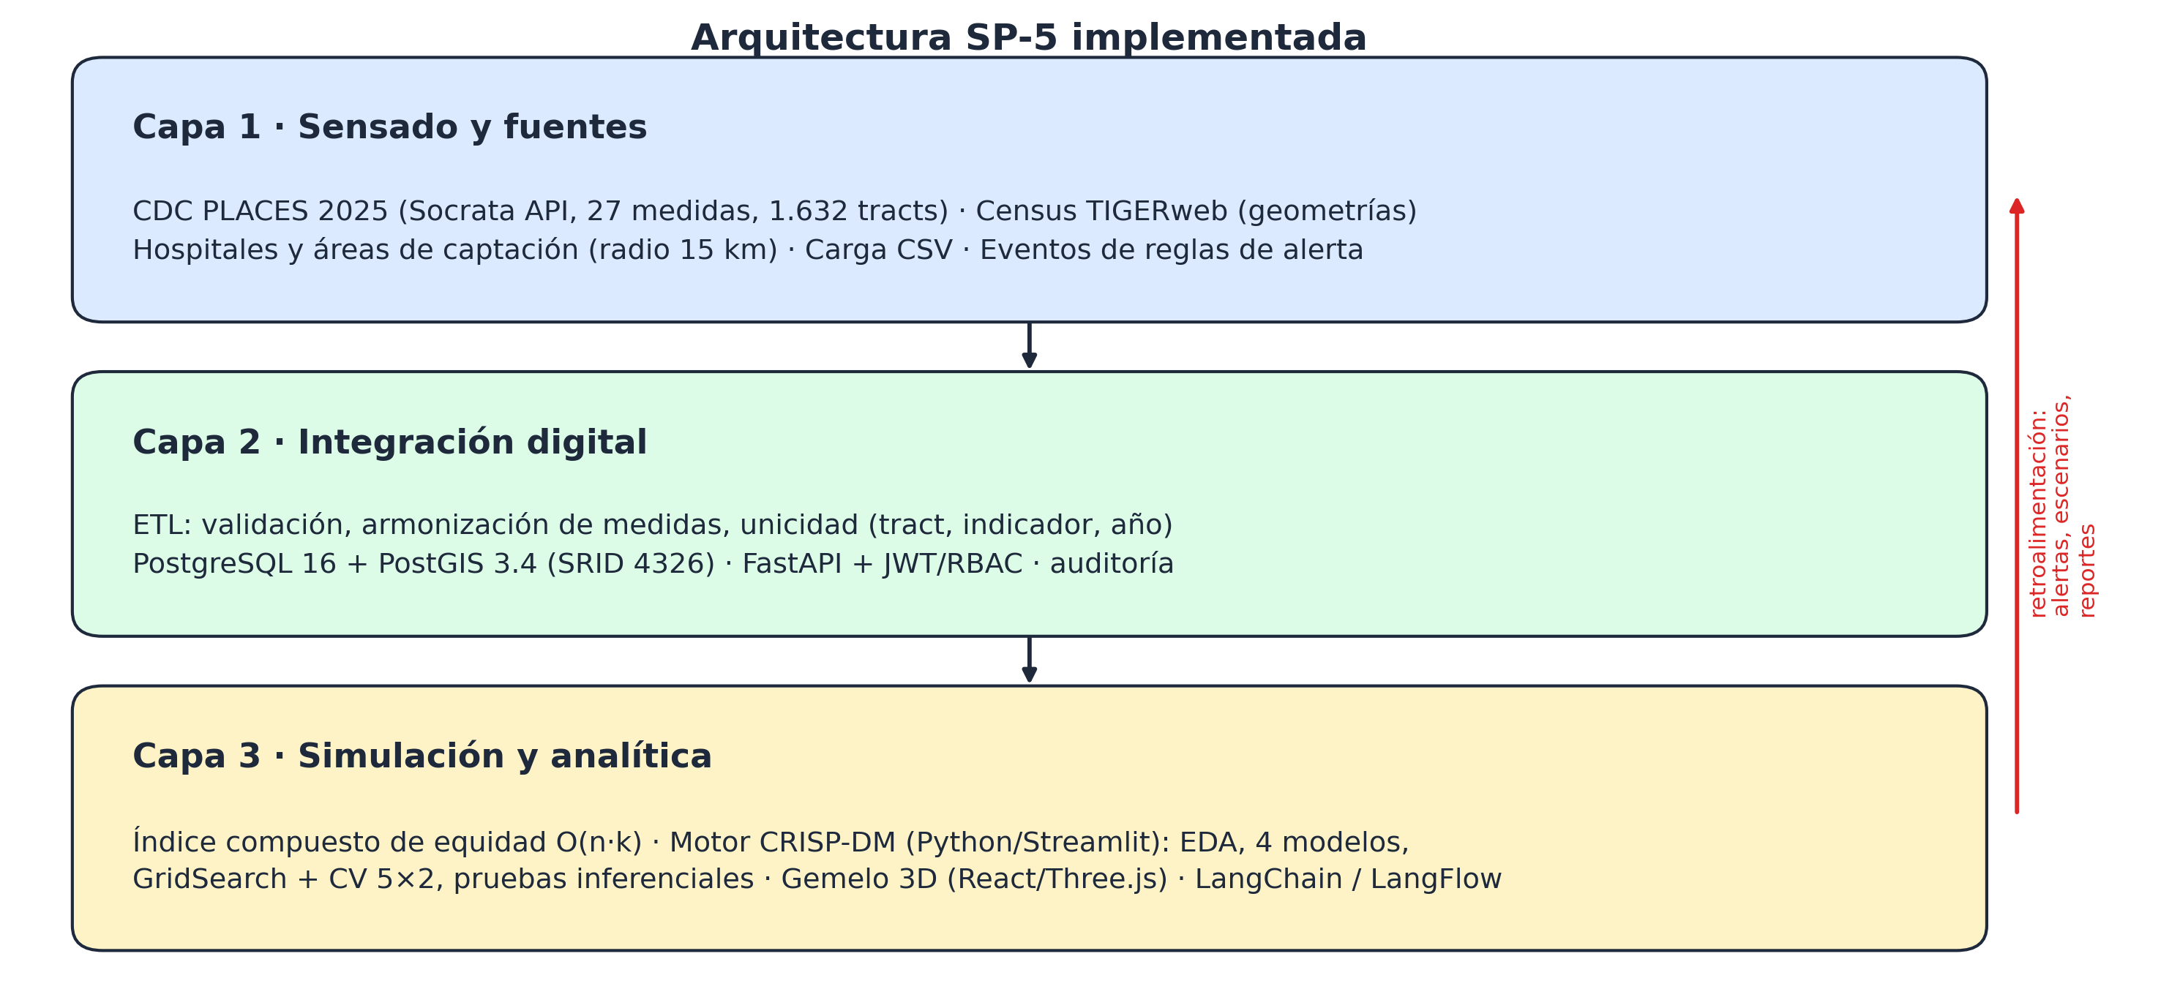
Figura 1. Arquitectura de tres capas del gemelo digital SP-5 tal como fue implementada, con sus fuentes, componentes tecnológicos y el lazo de retroalimentación hacia la toma de decisiones.

3.4. Índice compuesto de equidad
Cada indicador k se normaliza por mínimo-máximo sobre los tracts del año y se orienta en sentido protector mediante hₖ = 1 si un valor alto es favorable y hₖ = 0 si es de riesgo (Ecuación 1). El índice compuesto Eₜ es la suma ponderada de los indicadores orientados con pesos normalizados a suma unitaria, y el percentil de vulnerabilidad Vₜ (0–100, donde 100 es el más vulnerable) se obtiene por bisección sobre la distribución ordenada (Ecuación 2). Vₜ se estratifica en cuatro niveles: crítico (≥ 90), alto (75–90), moderado (50–75) y bajo (< 50). El cálculo es O(n·k) y la recomputación es idempotente.
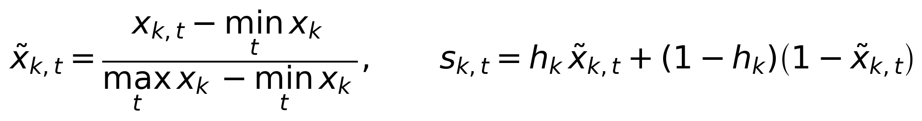 | (1)
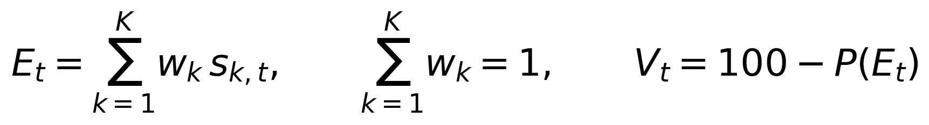 | (2)
Para contrastar H2 se construyó una capa de accesibilidad hospitalaria con decaimiento exponencial por distancia haversine dₜₕ entre el centroide del tract t y cada hospital h (Ecuación 3), que se comparó con la pertenencia binaria al área de captación de 15 km, añadiendo a Eₜ un término de accesibilidad con peso 0,30.
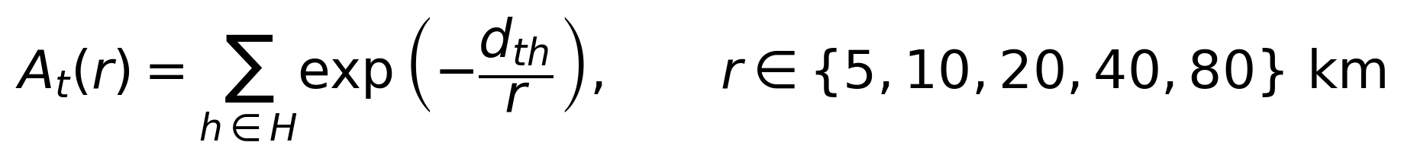 | (3)

3.5. Comprensión de los datos: análisis exploratorio
Para cada variable se calcularon medidas de tendencia central (media, mediana, moda sobre valores redondeados a un decimal y media recortada al 10 %), de dispersión (desviación estándar, coeficiente de variación, rango intercuartílico y desviación absoluta mediana) y de forma (asimetría y curtosis de exceso). Los valores atípicos se identificaron con tres criterios: vallas de Tukey (1,5·RIC), puntuación z robusta de Iglewicz-Hoaglin (|z| > 3,5) y z clásica (|z| > 3). La normalidad se evaluó con Shapiro-Wilk, D'Agostino-Pearson y Anderson-Darling, y la asociación entre variables con la correlación de rangos de Spearman.
[Autocorrelación espacial]: Para validar la necesidad intrínseca de una arquitectura de Gemelo Digital Territorial frente a modelos tabulares asimétricos convencionales, se evaluó la autocorrelación espacial global del resultado sanitario mediante el Índice I de Moran con una matriz de pesos espaciales de k = 5 vecinos más cercanos sobre las coordenadas centroidales (lon, lat) de los 1.632 tractos censales. El resultado confirmó una fuerte autocorrelación espacial positiva (I = 0,724, valor esperado E[I] = −0,0006, z = 45,8, p < 0,0001). Este agrupamiento significativo demuestra que la carga de morbilidad no se distribuye aleatoriamente en el territorio, sino que conforma clústeres contiguos de alta privación (hotspots en el sur y oeste de Chicago, así como en East Harlem en Manhattan), justificando formalmente la agregación espacial y la modelación a nivel de tracto censal.

3.6. Preparación de los datos y modelado
Los datos se dividieron en entrenamiento (80 %, n = 1.305) y prueba (20 %, n = 327) con estratificación por cuartiles del resultado. El porcentaje de obesidad se discretizó en cuatro niveles de riesgo según los cuartiles calculados exclusivamente con el conjunto de entrenamiento (bajo < 24,2 %; moderado 24,2–28,7 %; alto 28,7–36,0 %; crítico ≥ 36,0 %), lo que produjo clases equilibradas (≈ 25 % cada una). La imputación por mediana y la estandarización se ajustaron dentro de un Pipeline de scikit-learn (Pedregosa et al., 2011) en cada partición, para evitar fuga de información.
Se compararon cuatro algoritmos de familias complementarias: regresión logística multinomial (C ∈ {0,01; 0,1; 1; 10; 100}), Random Forest (Breiman, 2001; 150 árboles; profundidad ∈ {sin límite, 10}; mínimo por hoja ∈ {1, 4}), Gradient Boosting basado en histogramas (tasa de aprendizaje ∈ {0,05; 0,1}; profundidad ∈ {sin límite, 6}) y un perceptrón multicapa (capas ∈ {(32), (64, 32)}; α ∈ {10⁻⁴, 10⁻²}), además de una línea base aleatoria estratificada. Los hiperparámetros se seleccionaron mediante búsqueda exhaustiva en rejilla (17 configuraciones) con validación cruzada estratificada repetida 5×2 (10 particiones idénticas para todos los modelos, lo que permite comparaciones pareadas). El criterio de selección, declarado a priori, fue el F1-macro medio de validación (Ecuación 4), que pondera por igual los cuatro niveles; el conjunto de prueba se reservó para la evaluación final. Complementariamente se reportaron accuracy balanceada, κ de Cohen, ROC-AUC uno-contra-resto, curva de aprendizaje y un regresor Ridge que estima el porcentaje continuo.
 | (4)

3.7. Evaluación: pruebas estadísticas inferenciales robustas
Dado que ninguna variable fue normal (Sección 4.1), todas las pruebas fueron no paramétricas o de remuestreo, con α = 0,05 y ajuste de Holm (1979) para comparaciones múltiples. La diferencia global entre modelos se evaluó con la prueba de Friedman sobre los F1 por partición, con W de Kendall como tamaño del efecto y la diferencia crítica de Nemenyi como post-hoc (Demšar, 2006). Las comparaciones por pares usaron la prueba de rangos con signo de Wilcoxon (con r rango-biserial) y la t corregida de Nadeau y Bengio (2003), que ajusta la varianza por el solapamiento de los conjuntos de entrenamiento en la validación cruzada (Ecuación 5, con J particiones y n₂/n₁ la razón prueba/entrenamiento). Sobre el conjunto de prueba se aplicaron la prueba exacta de McNemar (Dietterich, 1998) y un bootstrap percentil pareado de 2.000 réplicas del F1 (Efron & Tibshirani, 1993). La significación del modelo frente al azar se evaluó con una prueba de permutación de 200 reetiquetados (Ojala & Garriga, 2010).
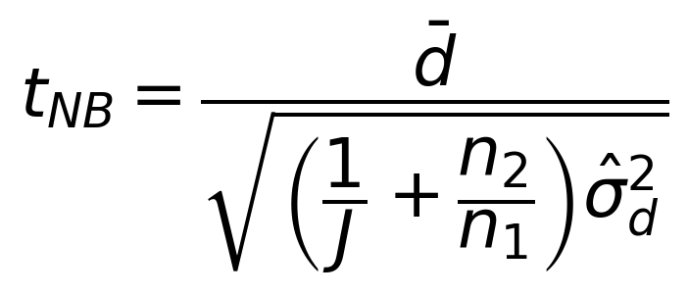 | (5)
La asociación de cada determinante con el resultado se cuantificó con ρ de Spearman e IC 95 % mediante la transformación de Fisher con el error estándar de Bonett y Wright (2000), y las diferencias entre niveles de riesgo y entre condados con la prueba de Kruskal-Wallis y su tamaño del efecto ε² (Tomczak & Tomczak, 2014), junto con W de Kendall y la diferencia crítica (Ecuación 6). La explicabilidad global se obtuvo mediante importancia por permutación (10 repeticiones) y la local mediante un análisis contrafactual que sustituye cada determinante por la mediana del área.
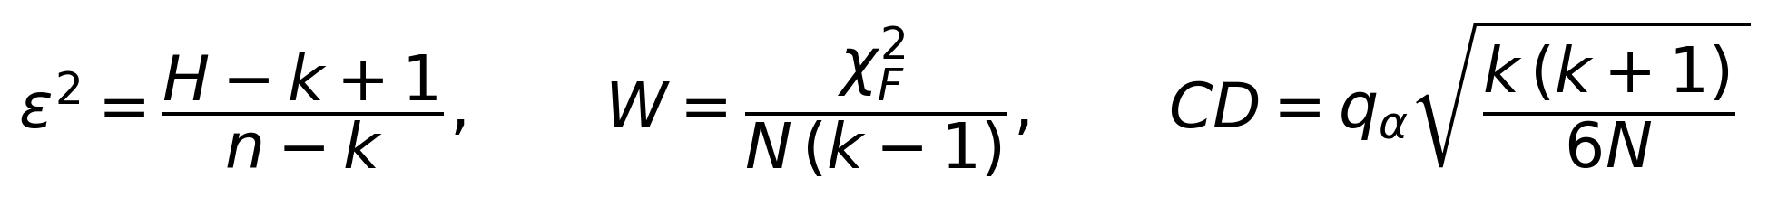 | (6)

3.8. Contraste de hipótesis del gemelo digital
H1 se evaluó comparando, en 7 repeticiones, la latencia del cálculo del percentil de vulnerabilidad por bisección sobre la distribución precomputada (O(n log n)) con la de un recálculo retrospectivo por conteo directo (O(n²)), y la resolución espacial como número de unidades emitidas (tracts frente a condados); se reporta el IC 95 % bootstrap de la diferencia. H2 se evaluó comparando la validez (|ρ| con la obesidad observada) del índice compuesto sin accesibilidad, con cobertura binaria y con decaimiento, mediante una prueba de permutación pareada de 2.000 iteraciones, IC bootstrap de la diferencia y un barrido de radios de 5 a 80 km. H3 se evaluó midiendo 30 recomputaciones completas del índice sobre toda el área de estudio; se consideró respaldada si la mediana y el p95 fueron inferiores a 5 s con una población de al menos 500.000 habitantes. La robustez del índice a los pesos se evaluó perturbándolos aleatoriamente ±25 % en 20 corridas.

3.9. Consideraciones éticas
Se utilizaron exclusivamente datos públicos, agregados y anónimos, sin participantes humanos ni identificadores personales, por lo que no se requirió consentimiento informado. La plataforma aplica control de acceso por roles y auditoría. Las conclusiones son ecológicas y no deben trasladarse a individuos.

4. Resultados

4.1. Análisis exploratorio de datos
La Tabla 2 resume la estadística descriptiva. La prevalencia de obesidad tuvo media de 29,92 %, mediana de 28,70 % y moda de 25,1 %; la media superior a la mediana y la asimetría positiva (0,28) indican una cola de tracts con prevalencias altas, con un rango de 11,6 % a 52,8 %. La distribución fue multimodal (Figura 2a), reflejo de la mezcla de dos áreas metropolitanas: la mediana de Cook County (30,4 %) casi duplicó la de New York County (16,8 %; Kruskal-Wallis H = 521,8, p < 0,001, ε² = 0,32). Siete de las 14 variables mostraron asimetría positiva relevante (media > mediana) y tres fueron leptocúrticas (sin seguro médico, amenaza de corte de servicios y tabaquismo). La mayor desigualdad entre tracts correspondió a la ayuda alimentaria SNAP (CV = 79,4 %) y la menor al cribado de colesterol (CV = 3,9 %).
Se identificaron 257 valores atípicos por Tukey (249 superiores y 8 inferiores) y 189 por z robusta, concentrados en la falta de seguro médico (57 tracts; 3,5 %), la amenaza de corte de servicios (50) y el tabaquismo (46); la obesidad no presentó atípicos. Los atípicos superiores correspondieron a tracts con carga social excepcional y se conservaron, porque representan los casos de mayor prioridad. Las 14 variables rechazaron la normalidad en las tres pruebas (p < 0,001), lo que justificó el uso de métodos no paramétricos. La matriz de Spearman (Figura 2b) reveló una multicolinealidad marcada: 57 de 91 pares presentaron |ρ| ≥ 0,7, con un máximo de ρ = 0,99 entre inseguridad alimentaria y falta de transporte. Las asociaciones más fuertes con la obesidad fueron la amenaza de corte de servicios (ρ = 0,88), el tabaquismo (ρ = 0,88) y la ayuda SNAP (ρ = 0,87).
Tabla 2. Estadística descriptiva, valores atípicos y normalidad de las variables del estudio (n = 1.632 census tracts)
Variable (%) | Media | Mediana | Moda | DE | RIC | Asim. | Curt. | Atíp. IQR n (%) | W S-W
Sin seguro médico | 11,65 | 9,65 | 4,7 | 7,42 | 9,30 | 1,20 | 1,05 | 57 (3,5) | 0,892
Inseguridad alimentaria | 21,94 | 17,90 | 9,0 | 14,15 | 21,82 | 0,80 | -0,25 | 6 (0,4) | 0,913
Recibe ayuda alimentaria (SNAP) | 19,62 | 14,10 | 5,1 | 15,58 | 20,60 | 1,18 | 0,69 | 43 (2,6) | 0,867
Inseguridad de vivienda | 17,79 | 14,70 | 6,9 | 10,40 | 16,60 | 0,74 | -0,41 | 2 (0,1) | 0,917
Amenaza de corte de servicios | 10,70 | 8,00 | 4,2 | 7,58 | 9,80 | 1,31 | 1,32 | 50 (3,1) | 0,858
Falta de transporte confiable | 10,62 | 8,70 | 4,3 | 6,37 | 9,00 | 1,10 | 0,76 | 28 (1,7) | 0,893
Falta de apoyo social | 27,64 | 27,00 | 20,8 | 5,60 | 9,30 | 0,24 | -0,97 | 0 (0,0) | 0,968
Soledad | 35,85 | 35,60 | 36,9 | 4,09 | 6,20 | 0,25 | -0,23 | 4 (0,2) | 0,989
Chequeo médico anual | 77,59 | 77,90 | 76,2 | 3,71 | 5,60 | -0,13 | -0,72 | 0 (0,0) | 0,986
Cribado de colesterol | 87,39 | 87,65 | 88,0 | 3,44 | 4,90 | -0,54 | 0,71 | 8 (0,5) | 0,980
Tabaquismo | 11,33 | 10,70 | 11,8 | 4,92 | 6,22 | 1,02 | 1,32 | 46 (2,8) | 0,937
Inactividad física | 23,80 | 22,50 | 23,4 | 9,15 | 14,63 | 0,47 | -0,59 | 1 (0,1) | 0,962
Consumo excesivo de alcohol | 18,95 | 19,00 | 20,3 | 4,10 | 5,13 | 0,28 | -0,34 | 12 (0,7) | 0,981
Obesidad | 29,92 | 28,70 | 25,1 | 8,82 | 11,82 | 0,28 | -0,55 | 0 (0,0) | 0,976
Nota. DE: desviación estándar; RIC: rango intercuartílico; Asim.: asimetría; Curt.: curtosis de exceso; Atíp. IQR: valores fuera de las vallas de Tukey; W S-W: estadístico de Shapiro-Wilk (todas las pruebas de Shapiro-Wilk, D'Agostino-Pearson y Anderson-Darling con p < 0,001). La fila resaltada es la variable resultado.
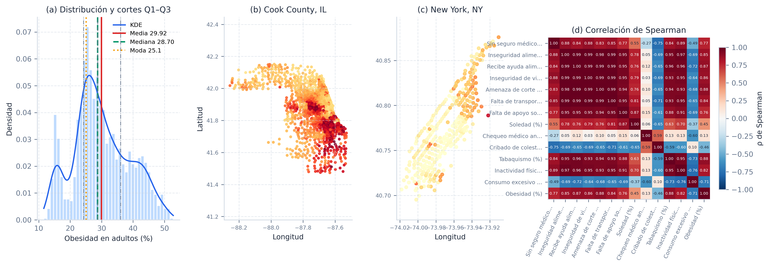
Figura 2. Análisis exploratorio de datos de la prevalencia de obesidad en adultos (CDC PLACES) y determinantes sociales en 1.632 tractos censales. (a) Distribución empírica con curva de densidad KDE, marcas de tendencia central (media = 29,92 %, mediana = 28,70 %, moda = 25,10 %) y umbrales por cuartiles (Q1 = 24,2 %, Q2 = 28,7 %, Q3 = 36,0 %). (b) Distribución territorial en Cook County, IL (n = 1.328). (c) Distribución territorial en New York County / Manhattan, NY (n = 304). (d) Matriz de correlación de rangos de Spearman entre determinantes sociales y obesidad.

4.2. Entrenamiento, hiperparámetros y validación cruzada
El entrenamiento completo de las 17 configuraciones con 10 particiones tomó 57 s. La Tabla 3 compara los modelos. La regresión logística alcanzó el mayor F1-macro de validación (0,928; IC 95 % 0,915–0,941), seguida de Gradient Boosting (0,915), Random Forest (0,905) y el perceptrón multicapa (0,841), frente a 0,253 de la línea base aleatoria. La sintonía de hiperparámetros fue determinante para la regresión logística (la diferencia entre la mejor y la peor configuración fue de 0,171, mayor que la variabilidad entre particiones), cuyo óptimo se alcanzó con la menor regularización (C = 100), y para el perceptrón (0,091); en cambio, Gradient Boosting (0,005) y Random Forest (0,013) fueron poco sensibles a su rejilla. Los ensambles de árboles ajustaron perfectamente el entrenamiento (F1 = 1,000) con brechas de 0,085–0,095 respecto de la validación, mientras que la regresión logística mostró una brecha de solo 0,017. La curva de aprendizaje de la regresión logística pasó de F1 = 0,866 con 156 tracts a 0,929 con 1.044, con una ganancia final de +0,001, lo que indica que el modelo se estabilizó con el tamaño muestral disponible.
Tabla 3. Comparación de los modelos: hiperparámetros óptimos, validación cruzada 5×2 y evaluación en el conjunto de prueba (n = 327)
Modelo | Hiperparámetros óptimos | F1 train | F1 CV [IC 95 %] | F1 prueba [IC 95 % bootstrap] | κ | AUC
Regresión Logística | C=100.0 | 0,945 | 0,928 [0,915–0,941] | 0,936 [0,908–0,961] | 0,914 | 0,995
Gradient Boosting | η=0.1, max_depth=6 | 1,000 | 0,915 [0,904–0,926] | 0,926 [0,897–0,954] | 0,902 | 0,992
Random Forest | max_depth=None, min_hoja=1 | 1,000 | 0,905 [0,893–0,917] | 0,917 [0,886–0,946] | 0,890 | 0,989
Red Neuronal (MLP) | alpha=0.01, capas=(64, 32) | 0,861 | 0,841 [0,801–0,880] | 0,902 [0,869–0,932] | 0,870 | 0,989
Línea base (azar estratificado) | strategy=stratified | 0,252 | 0,253 [0,238–0,268] | 0,233 [0,186–0,275] | — | 0,490
Nota. F1: F1-macro; IC 95 % de validación basado en t de Student sobre 10 particiones; IC 95 % de prueba por bootstrap percentil (2.000 réplicas); κ: kappa de Cohen; AUC: área bajo la curva ROC uno-contra-resto (macro). La fila resaltada corresponde al modelo seleccionado.
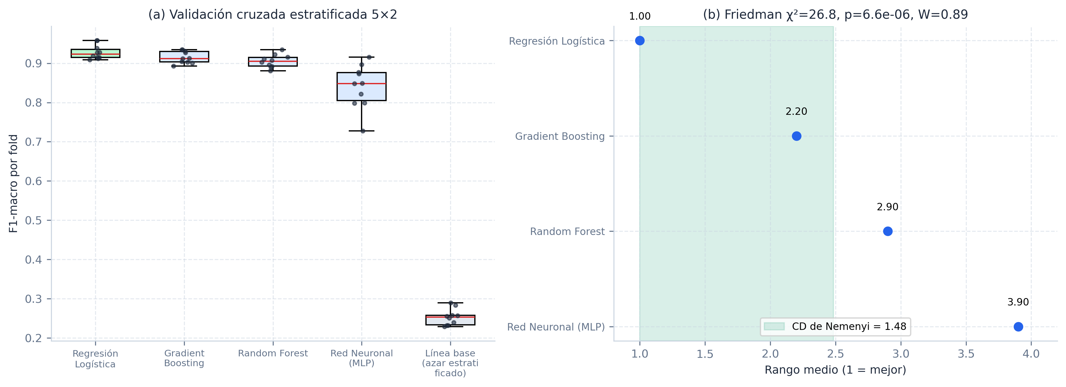
Figura 3. Validación cruzada y comparación estadística de los modelos. (a) F1-macro en cada una de las 10 particiones de la validación cruzada estratificada 5×2. (b) Rangos medios de la prueba de Friedman; la banda verde abarca la diferencia crítica de Nemenyi desde el mejor modelo, de modo que los modelos incluidos en ella no difieren significativamente.

4.3. Selección del modelo y pruebas inferenciales
La Tabla 4 resume las pruebas inferenciales. La prueba de Friedman rechazó la igualdad de los cuatro modelos (χ²(3) = 26,76, p < 0,001) con un efecto grande (W = 0,89), lo que muestra que el orden de los modelos fue muy consistente entre particiones: la regresión logística ocupó el primer lugar en las 10. Con la diferencia crítica de Nemenyi (CD = 1,48), la regresión logística superó significativamente a Random Forest y al perceptrón, pero no se distinguió de Gradient Boosting (Figura 3b). Wilcoxon detectó diferencias en todos los pares (p de Holm = 0,014; r = 1,00); sin embargo, la t corregida de Nadeau-Bengio, que tiene en cuenta la dependencia entre particiones, no confirmó ninguna diferencia entre los clasificadores (p de Holm ≥ 0,090), salvo frente a la línea base (t(9) = 37,87, p < 0,001). Sobre los mismos 327 tracts de prueba, McNemar tampoco halló diferencias entre la regresión logística y Gradient Boosting (12 frente a 9 discordancias; p = 0,664), y el IC 95 % bootstrap de la diferencia de F1 incluyó el cero [-0,019; 0,037]. La prueba de permutación confirmó que el modelo captó una relación real: F1 = 0,929 frente a una media de 0,246 (máximo 0,289) con etiquetas permutadas (p = 0,0050, el mínimo alcanzable).
En consecuencia, la regresión logística se seleccionó por el criterio declarado y por parsimonia: su desempeño es estadísticamente equivalente al de Gradient Boosting, pero es más interpretable, muestra menor sobreajuste y es estable entre particiones. En prueba obtuvo F1-macro = 0,936, accuracy balanceada = 0,936, κ = 0,914 y AUC = 0,995. De los 327 tracts, 306 (94 %) se clasificaron en su nivel exacto y los 21 restantes en un nivel adyacente; ninguno se desvió dos niveles o más (Figura 4a). El nivel crítico se detectó con sensibilidad de 100 % y precisión de 96,5 %, y el nivel moderado fue el más difícil (sensibilidad 90,2 %; AUC 0,989; Figura 4b). El regresor Ridge complementario estimó el porcentaje de obesidad con R² = 0,973 y error absoluto medio de 1,15 puntos porcentuales; sus residuos no fueron normales (D'Agostino K² = 12,04; p = 0,002) pero sí homocedásticos (Breusch-Pagan p = 0,159).
Tabla 4. Pruebas estadísticas inferenciales robustas para la selección y validación del modelo
Prueba | Comparación | Estadístico | p (Holm) | Tamaño del efecto | Decisión (α = 0,05)
Friedman | 4 modelos × 10 folds | χ²(3) = 26,76 | < 0,001 | W de Kendall = 0,89 | Los modelos difieren
Nemenyi (post-hoc) | Rangos medios LR 1,0; GB 2,2; RF 2,9; MLP 3,9 | CD = 1,48 | — | Δ rango LR–GB = 1,2 < CD | LR ≡ GB; LR > RF, MLP
Wilcoxon rangos con signo | LR vs. GB / RF / MLP | W = 55 (10/10 folds) | 0,014 | r rango-biserial = 1,00 | Significativa
t corregida Nadeau-Bengio | LR vs. GB | t(9) = 2,13 | 0,229 | Δ F1 = 0,0127 | No significativa
t corregida Nadeau-Bengio | LR vs. RF / MLP | t(9) = 3,00 / 2,40 | 0,090 / 0,201 | Δ F1 = 0,0227 / 0,0873 | No significativa
t corregida Nadeau-Bengio | LR vs. línea base aleatoria | t(9) = 37,87 | < 0,001 | Δ F1 = 0,675 | Significativa
McNemar exacto | LR vs. GB (n = 327 de prueba) | b = 12, c = 9 | 0,664 | χ² = 0,19 | No significativa
Bootstrap pareado (2.000) | F1 prueba LR − GB | Δ = 0,0093 | — | IC 95 % [-0,019; 0,037] | IC incluye 0
Permutación (200) | LR real vs. etiquetas permutadas | F1 = 0,929 vs. 0,246 | 0,0050 | máx. nulo = 0,289 | Supera al azar
Kruskal-Wallis | Obesidad entre condados | H = 521,8 | < 0,001 | ε² = 0,320 | Heterogeneidad territorial
Nota. LR: regresión logística; GB: Gradient Boosting; RF: Random Forest; MLP: perceptrón multicapa; CD: diferencia crítica; b y c: pares discordantes de McNemar. Los p-valores de Wilcoxon y Nadeau-Bengio se ajustaron con Holm sobre 7 comparaciones. El valor p = 0,005 de la prueba de permutación es el mínimo alcanzable con 200 permutaciones.
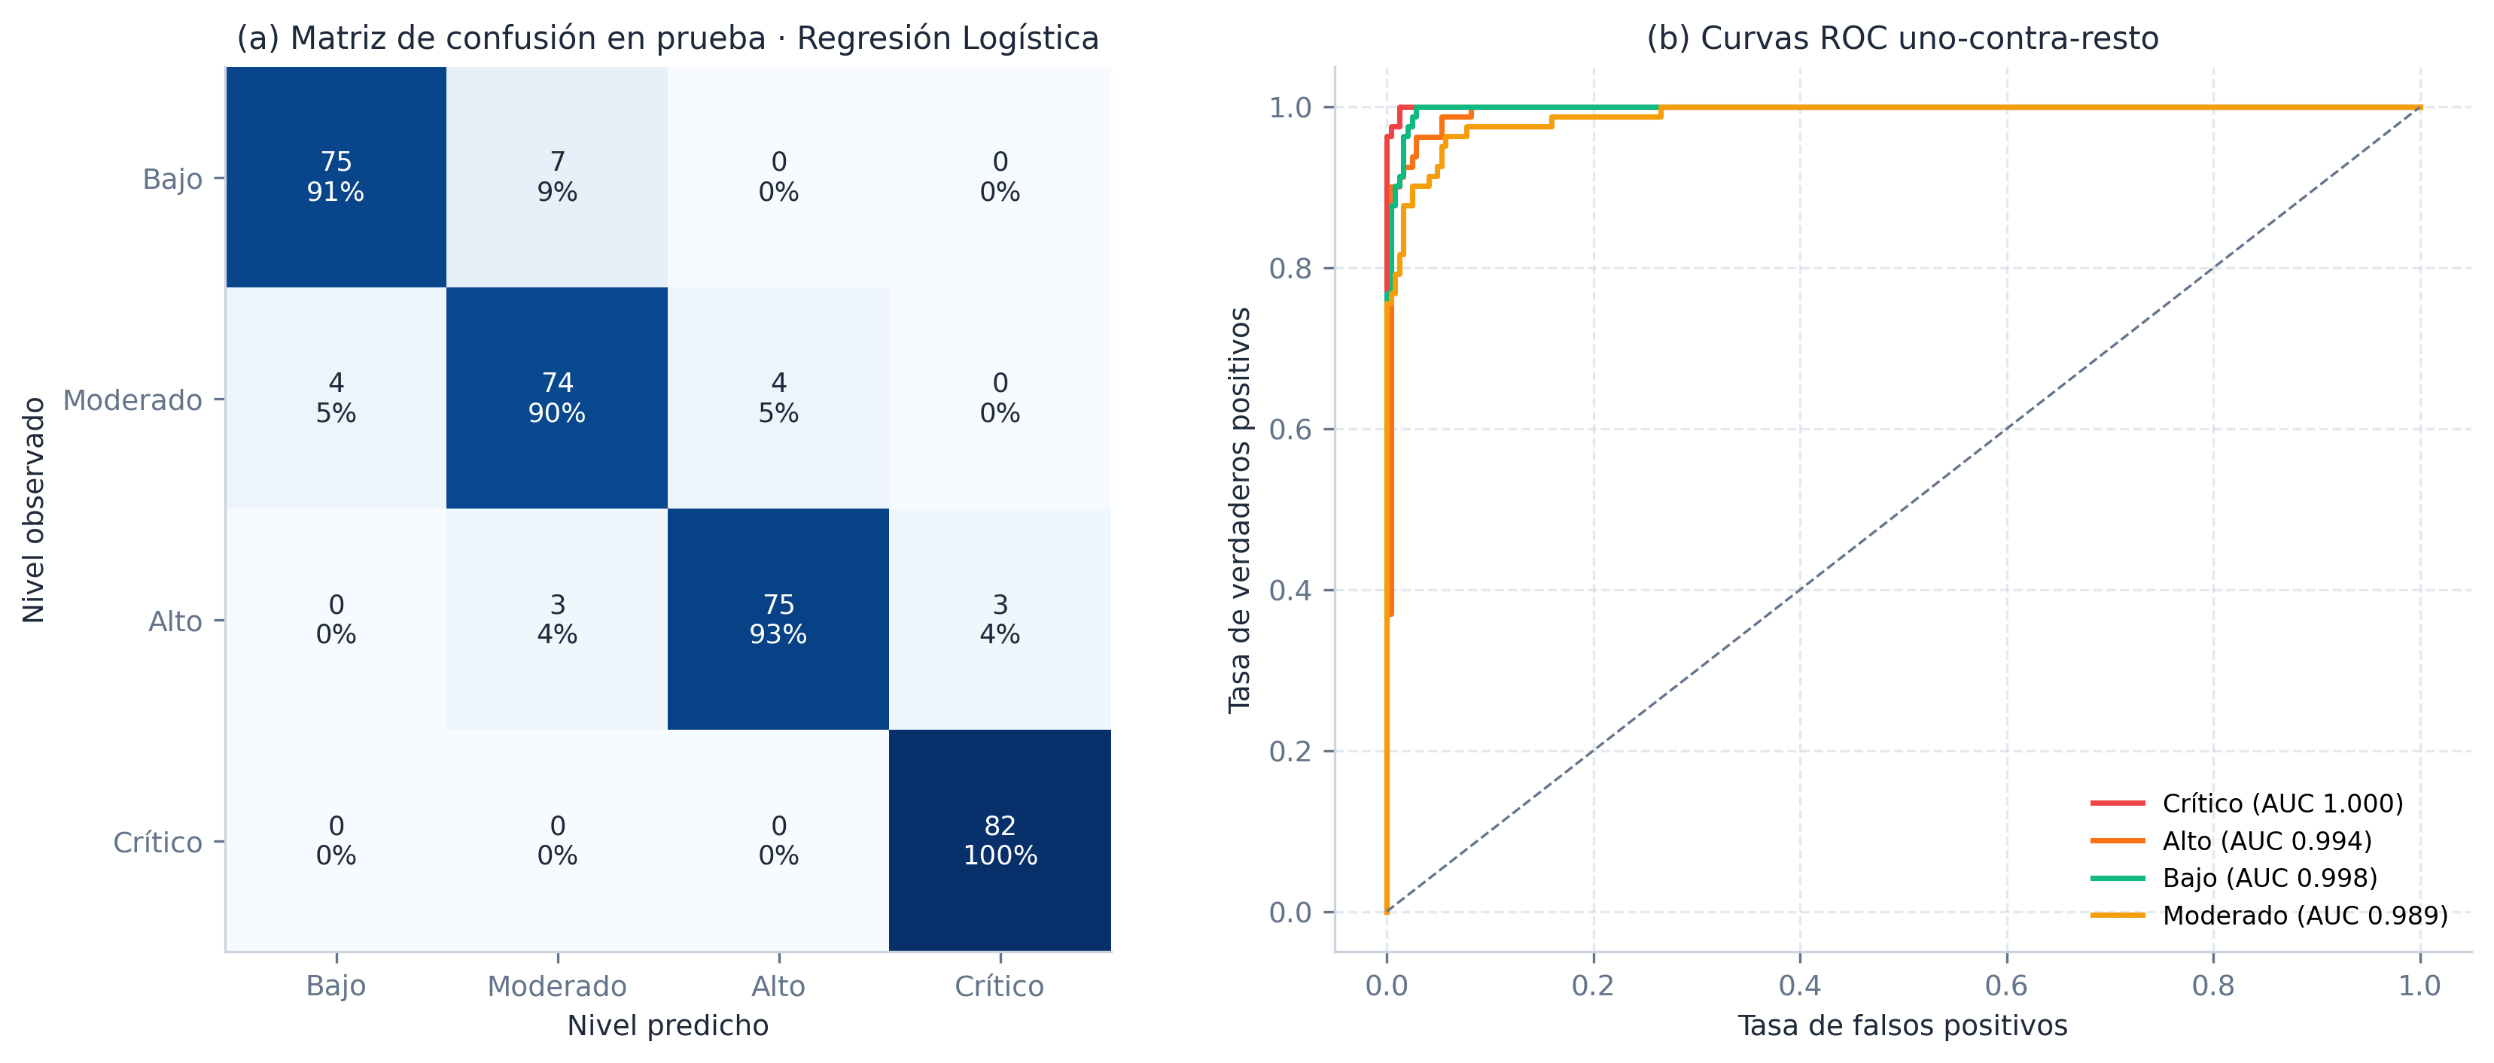
Figura 4. Desempeño del modelo seleccionado (regresión logística) en el conjunto de prueba. (a) Matriz de confusión con frecuencias y porcentajes por fila (sensibilidad en la diagonal). (b) Curvas ROC uno-contra-resto por nivel de riesgo.

4.4. Explicabilidad: determinantes del riesgo
Los 13 determinantes se asociaron significativamente con la obesidad tras el ajuste de Holm (Tabla 5; Figura 5b). Diez presentaron asociaciones positivas fuertes (ρ entre 0,76 y 0,88), mientras que el consumo excesivo de alcohol (ρ = −0,71) y el cribado de colesterol (ρ = −0,46) se asociaron con menor prevalencia; el chequeo médico anual mostró una asociación débil (ρ = 0,13). Kruskal-Wallis confirmó diferencias entre los cuatro niveles de riesgo en todas las variables, con efecto grande (ε² ≥ 0,26) en 11 de ellas. El más discriminante fue la amenaza de corte de servicios (ε² = 0,752), cuya mediana pasó de 4,0 % en los tracts de riesgo bajo a 19,7 % en los críticos. La importancia por permutación (Figura 5a) identificó como pilares del modelo la inseguridad de vivienda (ΔF1 = 0,582), la amenaza de corte de servicios (0,547) y la inseguridad alimentaria (0,509), seguidas del tabaquismo, la inactividad física y la falta de seguro médico (≈ 0,37 cada una). Todas las importancias superaron su propia variabilidad.
Tabla 5. Asociación, capacidad discriminante e importancia predictiva de los determinantes sociales sobre el nivel de riesgo de obesidad
Determinante (%) | Importancia ΔF1 (DE) | ρ Spearman [IC 95 %] | H de Kruskal-Wallis | ε² (efecto) | Mediana Bajo → Crítico
Inseguridad de vivienda | 0,582 (0,020) | 0,86 [0,85; 0,88] | 1173,6 | 0,719 (grande) | 7,4 → 31,1
Amenaza de corte de servicios | 0,547 (0,032) | 0,88 [0,87; 0,90] | 1227,1 | 0,752 (grande) | 4,0 → 19,7
Inseguridad alimentaria | 0,509 (0,031) | 0,85 [0,83; 0,86] | 1129,6 | 0,692 (grande) | 7,6 → 39,9
Tabaquismo | 0,377 (0,034) | 0,88 [0,87; 0,89] | 1188,3 | 0,728 (grande) | 5,9 → 16,5
Inactividad física | 0,376 (0,025) | 0,82 [0,80; 0,83] | 1035,4 | 0,634 (grande) | 13,9 → 34,1
Sin seguro médico | 0,374 (0,021) | 0,77 [0,74; 0,79] | 983,5 | 0,602 (grande) | 4,6 → 14,4
Recibe ayuda alimentaria (SNAP) | 0,330 (0,022) | 0,87 [0,85; 0,88] | 1184,3 | 0,726 (grande) | 5,3 → 38,4
Falta de transporte confiable | 0,250 (0,025) | 0,84 [0,82; 0,85] | 1119,0 | 0,685 (grande) | 4,7 → 18,1
Soledad | 0,248 (0,017) | 0,45 [0,41; 0,49] | 601,2 | 0,367 (grande) | 34,7 → 39,3
Consumo excesivo de alcohol | 0,223 (0,020) | -0,71 [-0,73; -0,68] | 837,2 | 0,512 (grande) | 22,6 → 13,9
Cribado de colesterol | 0,128 (0,014) | -0,46 [-0,50; -0,42] | 350,8 | 0,214 (mediano) | 89,6 → 85,8
Falta de apoyo social | 0,083 (0,018) | 0,76 [0,73; 0,78] | 992,0 | 0,608 (grande) | 22,4 → 34,7
Chequeo médico anual | 0,066 (0,015) | 0,13 [0,09; 0,18] | 288,6 | 0,175 (mediano) | 78,5 → 80,6
Nota. Ordenado por importancia por permutación (caída media del F1-macro en prueba en 10 repeticiones). IC 95 % de ρ por transformación de Fisher (Bonett-Wright). Todas las pruebas de Spearman y de Kruskal-Wallis tuvieron p de Holm < 0,001. ε²: 0,01 pequeño, 0,08 mediano, ≥ 0,26 grande.
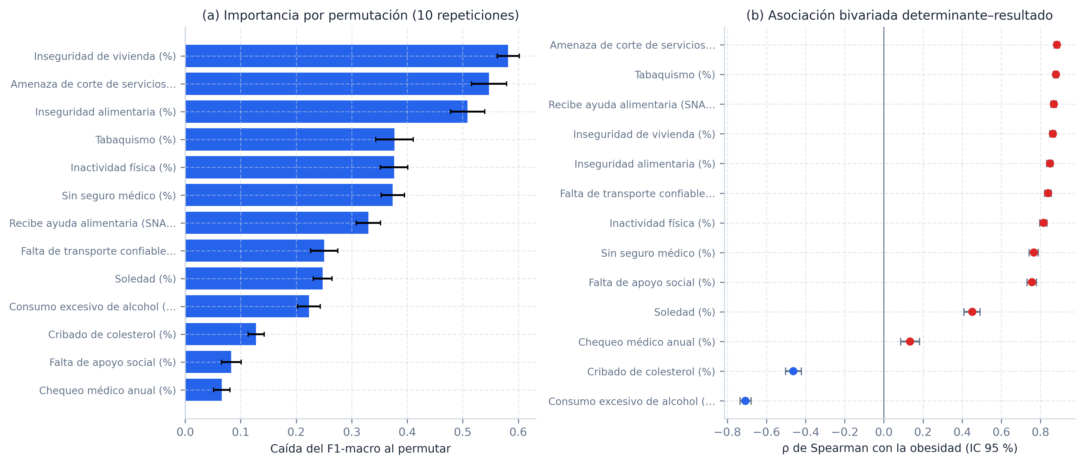
Figura 5. Explicabilidad del modelo. (a) Importancia por permutación de cada determinante (media ± DE de la caída del F1-macro). (b) Correlación de Spearman con la prevalencia de obesidad e IC 95 %; en rojo las asociaciones positivas y en azul las negativas.

4.5. Robustez en otros resultados de salud
La regresión logística fue el mejor modelo en los siete resultados de salud evaluados. El F1-macro de validación varió entre 0,851 (depresión) y 0,977 (salud autorreportada regular o mala), con valores intermedios para diabetes (0,947), hipertensión (0,933), malestar mental frecuente (0,925) y enfermedad coronaria (0,906), siempre frente a una línea base aleatoria de 0,23–0,25; el AUC de prueba osciló entre 0,973 y 1,000. La capacidad predictiva de los SDOH fue, por tanto, consistente entre enfermedades crónicas y resultados de salud mental, aunque menor para la depresión.

4.6. Desempeño del gemelo digital y contraste de hipótesis
La Tabla 6 resume el contraste de las hipótesis. H1 fue aceptada: el cálculo del percentil de vulnerabilidad por bisección tomó una mediana de 0,61 ms frente a 82,8 ms de la línea base retrospectiva (136,6 veces más rápido; IC 95 % de la diferencia 79,7–89,6 ms), y la resolución aumentó de 2 condados a 1.632 tracts. H3 fue aceptada: la recomputación completa del índice sobre 6,97 millones de habitantes (13,9 veces la población objetivo) tuvo una mediana de 0,266 s y un p95 de 0,357 s en 30 repeticiones; incluso el peor caso (2,305 s) quedó por debajo del umbral de 5 s. El índice fue robusto a los pesos: tras perturbarlos ±25 % en 20 corridas, la correlación de rangos con el índice original fue de 0,9998 (mínimo 0,9991) y el 98,9 % de los tracts conservó su nivel de riesgo. El índice clasificó 815 tracts como de riesgo bajo, 408 moderado, 245 alto y 164 crítico.
H2 fue rechazada. El índice compuesto sin capa de accesibilidad alcanzó |ρ| = 0,874 con la obesidad observada; añadir la cobertura binaria lo redujo a 0,670 y el decaimiento exponencial a 0,506 (Δ = -0,164; IC 95 % [-0,223; -0,113]; p de permutación = 0,476). Ningún radio entre 5 y 80 km superó a la cobertura binaria (el mejor, 80 km, alcanzó |ρ| = 0,607; Figura 6c). El mapa del gemelo digital (Figura 6a–b) muestra que los tracts críticos se concentran en el sur y oeste de Chicago, mientras que Manhattan presenta predominantemente riesgo bajo, con focos moderados y altos en el norte (Harlem y Washington Heights).
Tabla 6. Contraste empírico de las hipótesis del gemelo digital SP-5
Hipótesis | Contraste empírico | Resultado observado | Veredicto
H1: menor latencia y mayor resolución | Percentil por bisección O(n log n) vs. recálculo retrospectivo O(n²); 7 repeticiones | Mediana 0,61 ms vs. 82,8 ms (×136,6; IC 95 % Δ [79,7; 89,6] ms); 1632 tracts vs. 2 condados (×816) | Aceptada
H2: el decaimiento mejora la validez | |ρ| del compuesto con obesidad observada; cobertura binaria vs. decaimiento exp. (r = 5–80 km); 2.000 permutaciones; n = 1632 | |ρ| sin accesibilidad 0,874; binaria 0,670; decaimiento 0,506 (Δ = -0,164; IC 95 % [-0,223; -0,113]); mejor radio 80 km: 0,607 (p = 0,485) | Rechazada
H3: recomputación < 5 s con ≥ 500.000 hab. | Recomputación completa del índice (27 indicadores) en 30 repeticiones | Mediana 0,266 s; p95 0,357 s; máx. 2,305 s sobre 6.969.720 hab. (13,9× el objetivo) | Aceptada
Nota. Latencias medidas en contenedor Docker (Python 3.12, PostgreSQL 16/PostGIS 3.4) sobre el área de estudio completa. |ρ|: magnitud de la correlación de Spearman entre el índice compuesto (protector) y la prevalencia observada de obesidad.
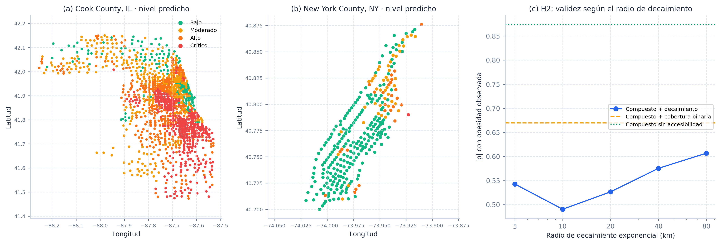
Figura 6. Salida espacial del gemelo digital y contraste de H2. (a) Cook County y (b) New York County: nivel de riesgo de obesidad predicho por tract (centroides). (c) Validez del índice compuesto según el radio de decaimiento de la accesibilidad, comparada con la cobertura binaria y con el índice sin accesibilidad.

5. Discusión
Este estudio implementó y evaluó sobre datos reales un gemelo digital que integra monitoreo, predicción y explicación de los SDOH a escala de census tract. Tres hallazgos sustentan su contribución. Primero, los determinantes sociales permiten clasificar el riesgo de obesidad con un desempeño muy alto (F1-macro de prueba de 0,936; AUC de 0,995), consistente en siete resultados de salud. Segundo, la evaluación estadística rigurosa cambió la interpretación que habría sugerido una comparación ingenua: aunque la regresión logística ganó en todas las particiones y Wilcoxon declaró significativas todas las diferencias, las pruebas que controlan la dependencia entre particiones (Nadeau-Bengio), la prueba de McNemar y el bootstrap pareado indicaron que su ventaja frente a Gradient Boosting no está estadísticamente establecida. Esto coincide con las advertencias de Dietterich (1998) y Nadeau y Bengio (2003) sobre la inflación del error de tipo I al comparar modelos con validación cruzada, y respalda la recomendación de Demšar (2006) de usar Friedman con post-hoc. La selección final se justificó, por ello, por parsimonia e interpretabilidad, un criterio relevante para la adopción de DT en salud, donde la validación y la transparencia son brechas reconocidas (Katsoulakis et al., 2024; Ringeval et al., 2025; Zhang et al., 2024).
Tercero, el perfil explicativo es coherente con la literatura sobre SDOH: la inseguridad de vivienda, la amenaza de corte de servicios y la inseguridad alimentaria, que son dimensiones de estabilidad económica y del entorno, fueron los principales predictores, por encima del acceso a la atención (seguro, chequeos y cribados). Este resultado refuerza el argumento de que la equidad no puede reducirse a la accesibilidad (Hashtarkhani et al., 2024; Pérez-Fernández & Michel, 2025) y sugiere que las intervenciones de un hospital sobre su área de captación deberían articularse con políticas de vivienda y alimentación. No obstante, la multicolinealidad observada (57 de 91 pares con |ρ| ≥ 0,7) implica que las importancias deben leerse como compartidas entre variables correlacionadas y no como efectos independientes. Las asociaciones negativas del consumo excesivo de alcohol y del cribado de colesterol reflejan probablemente un gradiente socioeconómico (ambos son más frecuentes en tracts de mayores ingresos) y no un efecto protector causal.
En cuanto al gemelo digital, H1 y H3 confirman que un pipeline incremental con percentiles precomputados es compatible con decisiones operacionales: la recomputación se completó en fracciones de segundo sobre casi 7 millones de habitantes, muy por debajo del umbral de 5 s, y el índice fue insensible a perturbaciones razonables de los pesos, lo que responde a la preocupación de presentar una ponderación normativa como propiedad de los datos. El rechazo de H2 es un resultado negativo informativo: con dos hospitales separados por más de 1.000 km, el término de accesibilidad resultó casi ortogonal al resultado de salud y solo diluyó la señal del índice. Esto no invalida el modelado de accesibilidad con decaimiento (Liu et al., 2023; Salvacion, 2022; Sun et al., 2024), pero muestra que su valor depende de una red densa de establecimientos, de capacidad real y de tiempos de viaje por red vial, condiciones que la versión actual no incorpora. Por último, la heterogeneidad entre condados (ε² = 0,32) indica que los niveles de riesgo son relativos al área de estudio y que el modelo debe recalibrarse antes de transferirse a otros territorios.

5.1. Limitaciones
Primero, los datos de CDC PLACES son estimaciones basadas en modelos que comparten covariables sociodemográficas del American Community Survey entre medidas, lo que puede inflar las correlaciones entre determinantes y resultados y, con ello, el desempeño predictivo; la validación externa exige contrastar con mediciones directas o registros clínicos. Segundo, el diseño es transversal (año 2023) y ecológico, por lo que las asociaciones no son causales ni aplicables a individuos. Tercero, el área de estudio comprende dos condados y dos hospitales, lo que limita la evaluación de la accesibilidad y la generalización geográfica. Cuarto, componentes previstos en el marco conceptual (integración de eventos clínicos mediante FHIR, sensores IoT en tiempo real y accesibilidad E2SFCA con capacidad y red vial) están especificados pero no implementados en esta versión. Quinto, el óptimo de la regresión logística se situó en el extremo de la rejilla (C = 100), por lo que una rejilla más amplia podría mejorar ligeramente su ajuste. Por último, los módulos de lenguaje natural (LangChain y LangFlow) cumplen una función de apoyo a la interpretación y no fueron evaluados formalmente.

6. Conclusiones
SP-5 demostró que un gemelo digital de tres capas, construido con la metodología CRISP-DM sobre datos públicos reales de 1.632 census tracts, puede monitorear, predecir y explicar el riesgo de resultados de salud derivado de los determinantes sociales con alto desempeño (F1-macro de 0,936 y AUC de 0,995 para la obesidad, y resultados consistentes en otros seis resultados de salud) y con una validación estadística robusta que distingue la superioridad real de la aparente. La inseguridad de vivienda, la amenaza de corte de servicios y la inseguridad alimentaria emergieron como los principales determinantes, lo que orienta la priorización de intervenciones más allá del acceso a la atención. El sistema recomputa sus índices de equidad en menos de medio segundo para casi siete millones de habitantes (H1 y H3 aceptadas), mientras que la accesibilidad con decaimiento por distancia no mejoró la validez con la red hospitalaria disponible (H2 rechazada). Se recomienda que futuras investigaciones incorporen series temporales de varios años, redes hospitalarias densas con capacidad y tiempos de viaje reales, integración de datos clínicos mediante FHIR y validación externa frente a registros sanitarios, con el fin de consolidar SP-5 como herramienta de apoyo a la decisión para la equidad en salud.

Agradecimientos
Los autores agradecen a [institución] por el respaldo brindado para el desarrollo de la presente investigación, y a los Centers for Disease Control and Prevention por la publicación abierta de los datos de PLACES.

Conflicto de intereses
No existe ningún tipo de conflicto de intereses relacionado con el tema del trabajo.

Fuente de financiación
Los autores no recibieron ningún patrocinio para la realización de este estudio.

Contribución de autoría
Conceptualización: [Autor 1], [Autor 2]. Curación de datos: [Autor 1]. Análisis formal: [Autor 2]. Investigación: [Autor 1], [Autor 2]. Metodología: [Autor 2]. Software: [Autor 1]. Validación: [Autor 2]. Visualización: [Autor 1]. Administración del proyecto: [Autor 1]. Redacción – borrador original: [Autor 1]. Redacción – revisión y edición: [Autor 1], [Autor 2]. Supervisión: [Autor 2].

Disponibilidad de los datos
Los datos utilizados son públicos y están disponibles en CDC PLACES (https://data.cdc.gov, conjunto cwsq-ngmh) y Census TIGERweb. El código del gemelo digital, el motor CRISP-DM y el script que regenera todas las tablas y figuras de este artículo (backend/streamlit_app/article_results.py, semilla 42) están disponibles en el repositorio del proyecto [enlace al repositorio].

Referencias bibliográficas
Ab Hamid, J., Juni, M. H., Abdul Manaf, R., Syed Ismail, S. N., & Lim, P. Y. (2023). Spatial accessibility of primary care in the dual public-private health system in rural areas, Malaysia. International Journal of Environmental Research and Public Health, 20(4), Article 3147. https://doi.org/10.3390/ijerph20043147
Armeni, P., Polat, I., De Rossi, L. M., Diaferia, L., Meregalli, S., & Gatti, A. (2022). Digital twins in healthcare: Is it the beginning of a new era of evidence-based medicine? A critical review. Journal of Personalized Medicine, 12(8), Article 1255. https://doi.org/10.3390/jpm12081255
Arroyave Caicedo, N. M., Parry, E., Arslan, N., & Park, S. (2024). Integration of social determinants of health information within the primary care electronic health record: A systematic review of patient perspectives and experiences. BJGP Open, 8(1), Article BJGPO.2023.0155. https://doi.org/10.3399/BJGPO.2023.0155
Bonett, D. G., & Wright, T. A. (2000). Sample size requirements for estimating Pearson, Kendall and Spearman correlations. Psychometrika, 65(1), 23–28. https://doi.org/10.1007/BF02294183
Bossenko, I., Randmaa, R., Piho, G., & Ross, P. (2024). Interoperability of health data using FHIR Mapping Language: Transforming HL7 CDA to FHIR with reusable visual components. Frontiers in Digital Health, 6, Article 1480600. https://doi.org/10.3389/fdgth.2024.1480600
Breiman, L. (2001). Random forests. Machine Learning, 45(1), 5–32. https://doi.org/10.1023/A:1010933404324
Craven, C. K., Highfield, L., Basit, M., Bernstam, E. V., Choi, B. Y., Ferrer, R. L., Gelfond, J. A., Pruitt, S. L., Kannan, V., Shireman, P. K., Spratt, H., Torres Morales, K. J., Wang, C. P., Wang, Z., Zozus, M. N., Sankary, E. C., & Schmidt, S. (2024). Toward standardization, harmonization, and integration of social determinants of health data: A Texas Clinical and Translational Science Award institutions collaboration. Journal of Clinical and Translational Science, 8(1), Article e17. https://doi.org/10.1017/cts.2024.2
Cui, Y. (2025). Digital pathways connecting social and biological factors to health outcomes and equity. npj Digital Medicine, 8, Article 172. https://doi.org/10.1038/s41746-025-01564-8
Dang, Y., Li, F., Hu, X., Keloth, V. K., Zhang, M., Fu, S., Amith, M. F., Fan, J. W., Du, J., Yu, E., Liu, H., Jiang, X., Xu, H., & Tao, C. (2023). Systematic design and data-driven evaluation of social determinants of health ontology (SDoHO). Journal of the American Medical Informatics Association, 30(9), 1465–1473. https://doi.org/10.1093/jamia/ocad096
Demšar, J. (2006). Statistical comparisons of classifiers over multiple data sets. Journal of Machine Learning Research, 7, 1–30.
Dietterich, T. G. (1998). Approximate statistical tests for comparing supervised classification learning algorithms. Neural Computation, 10(7), 1895–1923. https://doi.org/10.1162/089976698300017197
Domínguez-Bolaño, T., Campos, O., Barral, V., Escudero, C. J., & García-Naya, J. A. (2022). An overview of IoT architectures, technologies, and existing open-source projects. Internet of Things, 20, Article 100626. https://doi.org/10.1016/j.iot.2022.100626
Efron, B., & Tibshirani, R. J. (1993). An introduction to the bootstrap. Chapman & Hall/CRC.
Elkefi, S., & Asan, O. (2022). Digital twins for managing health care systems: Rapid literature review. Journal of Medical Internet Research, 24(8), Article e37641. https://doi.org/10.2196/37641
Greenlund, K. J., Lu, H., Wang, Y., Matthews, K. A., LeClercq, J. M., Lee, B., & Carlson, S. A. (2022). PLACES: Local data for better health. Preventing Chronic Disease, 19, Article E31. https://doi.org/10.5888/pcd19.210459
Hashtarkhani, S., Schwartz, D. L., & Shaban-Nejad, A. (2024). Enhancing health care accessibility and equity through a geoprocessing toolbox for spatial accessibility analysis: Development and case study. JMIR Formative Research, 8, Article e51727. https://doi.org/10.2196/51727
Holm, S. (1979). A simple sequentially rejective multiple test procedure. Scandinavian Journal of Statistics, 6(2), 65–70.
Jayachandran, N., Abdrabou, A., & Al Bataineh, M. (2025). An architecture and realisation of a smart city digital twin with eHealth case studies. IET Smart Cities, 7(1), Article e70006. https://doi.org/10.1049/smc2.70006
Katsoulakis, E., Wang, Q., Wu, H., Shahriyari, L., Fletcher, R., Liu, J., Achenie, L., Liu, H., Jackson, P., Xiao, Y., Syeda-Mahmood, T., Tuli, R., & Deng, J. (2024). Digital twins for health: A scoping review. npj Digital Medicine, 7, Article 77. https://doi.org/10.1038/s41746-024-01073-0
Khurshid, A., Hautala, M., Oliveira, E., Lakshminarayanan, V., Abrol, V., Collier, J., Rosseau, J., Granado, L., Nallaparaju, S., Mitra, K., & Sohail, R. (2023). Social and Health Information Platform: Piloting a standards-based, digital platform linking social determinants of health data into clinical workflows for community-wide use. Applied Clinical Informatics, 14(5), 883–892. https://doi.org/10.1055/s-0043-1774819
Kuruppu Appuhamilage, G. D. K., Hussain, M., Zaman, M., & Ali Khan, W. (2025). A health digital twin framework for discrete event simulation based optimised critical care workflows. npj Digital Medicine, 8, Article 376. https://doi.org/10.1038/s41746-025-01738-4
Liu, L., Zhao, Y., Lyu, H., Chen, S., Tu, Y., & Huang, S. (2023). Spatial accessibility and equity evaluation of medical facilities based on improved 2SFCA: A case study in Xi'an, China. International Journal of Environmental Research and Public Health, 20(3), Article 2076. https://doi.org/10.3390/ijerph20032076
Markatou, M., Kennedy, O., Brachmann, M., Mukhopadhyay, R., Dharia, A., & Talal, A. H. (2023). Social determinants of health derived from people with opioid use disorder: Improving data collection, integration and use with cross-domain collaboration and reproducible, data-centric, notebook-style workflows. Frontiers in Medicine, 10, Article 1076794. https://doi.org/10.3389/fmed.2023.1076794
Nadeau, C., & Bengio, Y. (2003). Inference for the generalization error. Machine Learning, 52(3), 239–281. https://doi.org/10.1023/A:1024068626366
Ojala, M., & Garriga, G. C. (2010). Permutation tests for studying classifier performance. Journal of Machine Learning Research, 11, 1833–1863.
Papachristou, K., Katsakiori, P. F., Papadimitroulas, P., Strigari, L., & Kagadis, G. C. (2024). Digital twins' advancements and applications in healthcare, towards precision medicine. Journal of Personalized Medicine, 14(11), Article 1101. https://doi.org/10.3390/jpm14111101
Pearson, J., Jacobson, C., Ugochukwu, N., Asare, E., Kan, K., Pace, N., Han, J., Wan, N., Schonberger, R., & Andreae, M. (2023). Geospatial analysis of patients' social determinants of health for health systems science and disparity research. International Anesthesiology Clinics, 61(1), 49–62. https://doi.org/10.1097/AIA.0000000000000389
Pedregosa, F., Varoquaux, G., Gramfort, A., Michel, V., Thirion, B., Grisel, O., Blondel, M., Prettenhofer, P., Weiss, R., Dubourg, V., Vanderplas, J., Passos, A., Cournapeau, D., Brucher, M., Perrot, M., & Duchesnay, É. (2011). Scikit-learn: Machine learning in Python. Journal of Machine Learning Research, 12, 2825–2830.
Pérez-Fernández, O., & Michel, G. R. (2025). Spatial accessibility to healthcare facilities: GIS-based public-private comparative analysis using floating catchment methods. ISPRS International Journal of Geo-Information, 14(7), Article 253. https://doi.org/10.3390/ijgi14070253
Rehan, M. W., & Rehan, M. M. (2025). Survey, taxonomy, and emerging paradigms of societal digital twins for public health preparedness. npj Digital Medicine, 8, Article 520. https://doi.org/10.1038/s41746-025-01737-5
Ringeval, M., Etindele Sosso, F. A., Cousineau, M., & Paré, G. (2025). Advancing health care with digital twins: Meta-review of applications and implementation challenges. Journal of Medical Internet Research, 27, Article e69544. https://doi.org/10.2196/69544
Salvacion, A. R. (2022). Measuring spatial accessibility of healthcare facilities in Marinduque, Philippines. ISPRS International Journal of Geo-Information, 11(10), Article 516. https://doi.org/10.3390/ijgi11100516
Schappe, T., McElroy, L. M., Ogundolie, M., Matsouaka, R., Rogers, U., & Bhavsar, N. A. (2025). A data pipeline for secure extraction and sharing of social determinants of health. PLOS ONE, 20(1), Article e0317215. https://doi.org/10.1371/journal.pone.0317215
Shen, M.-D., Chen, S.-B., & Ding, X.-D. (2024). The effectiveness of digital twins in promoting precision health across the entire population: A systematic review. npj Digital Medicine, 7, Article 145. https://doi.org/10.1038/s41746-024-01146-0
Sun, S., Sun, Q., Zhang, F., & Ma, J. (2024). A spatial accessibility study of public hospitals: A multi-mode gravity-based two-step floating catchment area method. Applied Sciences, 14(17), Article 7713. https://doi.org/10.3390/app14177713
Sun, T., He, X., Song, X., Shu, L., & Li, Z. (2022). The digital twin in medicine: A key to the future of healthcare? Frontiers in Medicine, 9, Article 907066. https://doi.org/10.3389/fmed.2022.907066
Tomczak, M., & Tomczak, E. (2014). The need to report effect size estimates revisited: An overview of some recommended measures of effect size. Trends in Sport Sciences, 1(21), 19–25.
Vallée, A. (2023). Digital twin for healthcare systems. Frontiers in Digital Health, 5, Article 1253050. https://doi.org/10.3389/fdgth.2023.1253050
Venkatesh, K. P., Raza, M. M., & Kvedar, J. C. (2022). Health digital twins as tools for precision medicine: Considerations for computation, implementation, and regulation. npj Digital Medicine, 5, Article 150. https://doi.org/10.1038/s41746-022-00694-7
Wirth, R., & Hipp, J. (2000). CRISP-DM: Towards a standard process model for data mining. En Proceedings of the 4th International Conference on the Practical Applications of Knowledge Discovery and Data Mining (pp. 29–39).
Wu, H., Ji, P., Ma, H., & Xing, L. (2023). A comprehensive review of digital twin from the perspective of total process: Data, models, networks and applications. Sensors, 23(19), Article 8306. https://doi.org/10.3390/s23198306
Zhang, K., Zhou, H.-Y., Baptista-Hon, D. T., Gao, Y., Liu, X., Oermann, E., Xu, S., Jin, S., Zhang, J., Sun, Z., Yin, Y., Razmi, R. M., Loupy, A., Beck, S., Qu, J., Wu, J., & International Consortium of Digital Twins in Medicine. (2024). Concepts and applications of digital twins in healthcare and medicine. Patterns, 5(8), Article 101028. https://doi.org/10.1016/j.patter.2024.101028

